Lab 3. SIFT 기반 이미지 매칭

실습 목표: 이미지 및 비디오 검색에서 널리 쓰이고 있는 Scale Invariant Feature Transformation (SIFT)의 원리에 관하여 이해하고, 이를 이용한 이미지 매칭에 관한 프로그램을 구현해 본다.

목차
- 이미지 검색
- Scale Invariant Feature Transformation (SIFT)
- 기타 응용 분야
- SIFT를 이용한 이미지 매칭 프로그램 구현
- 숙제: 특징점의 유사성 계산
- 참고문헌

이미지 검색

이미지 검색(image retrieval)은 주어진 검색어(keyword or metadata) 또는 이미지로부터 연관된 이미지를 찾는 것으로, 현재는 수동적으로 이미지에 할당하거나 웹페이지에서 얻어진 keywords를 통한 검색이 일반적으로 쓰이고 있다. 하지만 이러한 keywords 기반 이미지 검색은, 수동적 keywords 할당의 부정확성, 주관성, 고비용 등의 문제점들을 안고 있다. 이러한 문제를 해결하기 위하여 최근에 활발히 진행되고 있는 연구 분야가 Content Based Image Retrieval (CBIR)로 이미지의 특성을 자동적으로 인식하고 그에 기반한 이미지 검색을 도모하는 것을 목적으로 한다. CBIR에서 주로 다루는 이미지 피처는 컬러, 텍스쳐(texture), 형태(shape), 객체(object) 등이 있다.
Scale Invariant Feature Transformation(SIFT)은 CBIR 연구에서 최근 각광받고 있는 방법으로 이미지 검색, 비디오 검색, 객체 추출 등 다양한 분야에서 이용되고 있으며, 발전된 변종 기법들에 관한 활발한 연구를 촉진시켰다.

Scale Invariant Feature Transformation

SIFT 처리 기법은 이미지에서 회전, 크기 등의 변화에 영향을 받지 않는 특징점(keypoint)을 추출하고 그로부터 이미지의 변화에 강인한 디스크립터(descriptor)를 생성함으로써, 각 이미지들을 이러한 특징점과 디스크립터로 표현한다. 특징점과 디스크립터를 얻은 후에는 각 이미지 별로 유사한 특징점의 개수를 세어 이미지의 유사성을 판단한다.
대략적인 SIFT 알고리즘은 스케일(scale) 공간 형성, Difference of Gaussian (DoG) 계산, 특징점 추출, 디스크립터 생성으로 구성된다(그림 1). 그림 1에 표현된 SIFT 알고리즘에 대하여 아래에서 개략적으로 살펴보겠다.

Scale space construction
Gaussian Blurring

Local Extrema Detection
Difference of Gaussian
Comparison with 26 neighbors

Descriptor construction
128 bin histogram; gradient orientation and mag.; squared grid

그림 1. SIFT 알고리즘의 도식적 표현

- Scale space construction
Scale 공간(space) 에서 scale 이란 이미지 또는 그 안에 나타나는 객체의 크기를 말한다. 이미지 매칭 또는 객체 인식에서 나타나는 가장 큰 문제점 중의 하나가 이러한 크기 변화를 어떻게 처리하는가 하는 것이다. SIFT 알고리즘에서는 입력된 이미지를 인위적으로 여러 개의 scale 로 변환하고 그 안에서 관찰되는 특징점을 찾아냄으로써 이러한 크기 변화 문제를 해결하려고 한다(이러한 방법은 SIFT에서 최초로 시도된 것은 아니다).
입력된 이미지로부터 여러 개의 스케일로 표현되는 이미지를 생성하기 위하여 직접적으로 이미지의 사이즈를 줄이기 보다는 Gaussian blurring을 통해 scale 변화 효과를 달성한다. 멀리 있는 물체는 가까이 있는 물체보다 작게 보이며, 이를 가까이 있는 물체와 같은 크기로 확대해 놓으면 흐릿하게 보이는 것을 통해, blurring과 scale의 상관 관계를 이해할 수 있다. 실제로 Gaussian 커널을 순차적으로 이미지에 적용하여 scale 공간을 형성한다. 이러한 scale 공간의 모사에는 한계가 있으므로 인위적인 이미지의 크기 변환도 병행하여 처리되며, 이는 Octave라고 표현한다. 각 이미지 당 여러 개의 Octave를 구성하고 각 Octave 안에 여러 개의 scale 공간을 형성한다.

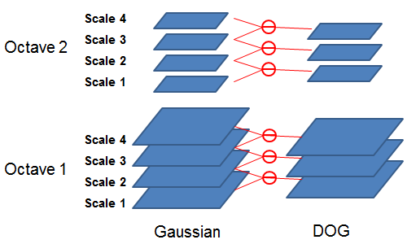
- Scale 공간과 DoG 처리의 도식적 표현
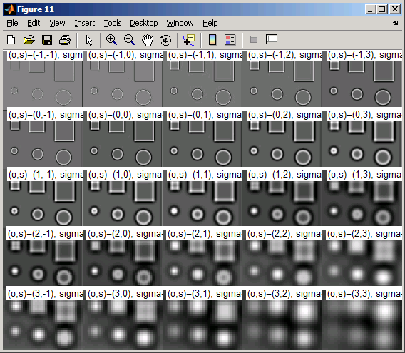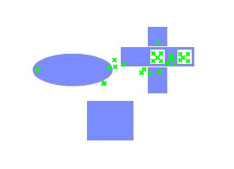
(b) 한 이미지를 Scale 공간에 표현한 예 (c) 간단한 이미지에서 얻어진 특징점
그림 2. Scale 공간의 도식적 표현과 SIFT 특징점의 예.

- Difference of Gaussian
DoG는 보통 에지 검출용으로 쓰이던 방법이며, SIFT에서는 scale 공간에서 픽셀 값의 변화량을 찾기 위해 쓰인다(원래 논문에는 또다른 유명한 특징점 추출법인 Laplacian of Gaussian의 근사적인 방법이라고 설명되어 진다). DoG에서 강한 반응을 보이는 픽셀은 Scale 공간에서 변화량이 큰 값이라고 할 수 있다.
Scale 2
Scale 3
Scale 1
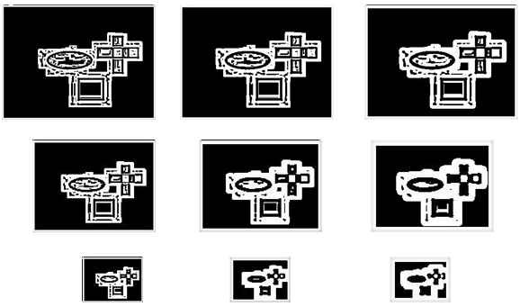
Octave 2
Octave 3
Octave 1
그림 3. 한 이미지를 Difference of Gaussian으로 표현한 예.

- Local Extrema Detection
DoG로부터 특징점(Local Extrema, keypoint)을 찾는 방법은 SIFT에서 약간 독특하게 제안되었으며, 이는 그 우수성이 실험적으로 증명됨으로써 이후에 개발되는 여러 변형된 특징점 추출법에서도 동일하게 사용 되어오고 있다. 이렇게 얻어진 특징점들은 이후 몇가지 후처리 과정을 거치면서 이미지의 변화에 좀더 강인한 것들만을 추려내게 된다. 이러한 후처리 과정에 대해서는 여기에서 논의하지 않는다.
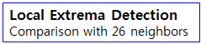
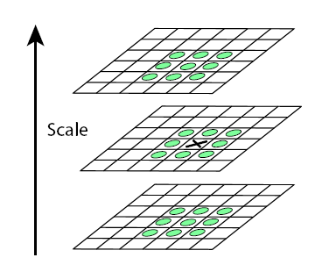
그림 4. 특징점 추출의 도식적 표현.

- Descriptor construction
특징점이 추출된 뒤에는 각 특징점 주변을 특정 길이의 디스크립터로 표현한다. 특징점의 주변에 특정 크기의 윈도우를 정하고, 그 것을 4개의 영역으로 나누고 각각의 영역을 다시 4개의 영역으로 나눈다. 각 단위 영역에서 얻어지는 Gradient(Week 5 실습 참고)의 방향을 8개의 정량화된 히스토그램으로 표현하고(45º 단위) 이것들을 이어 붙이면 8×4×4=128 차원을 가지는 디스크립터가 완성된다.
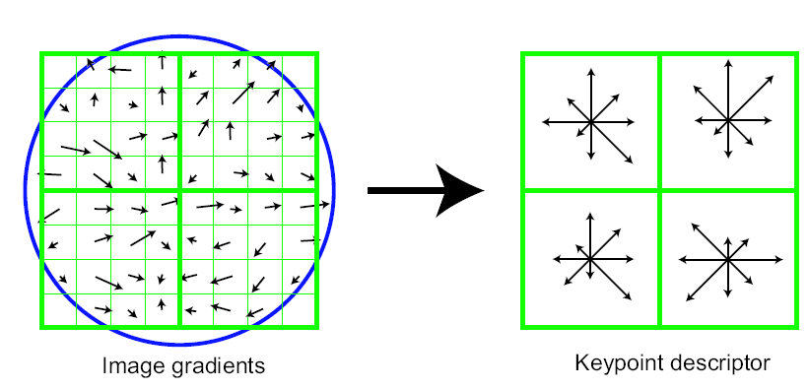
그림 5. SIFT 디스크립터 생성의 도식적 표현.

- 이미지 매칭
최종적으로 이미지의 유사성은 유사한 특징점의 숫자로 판단한다. 특징점은 128 차원의 벡터로 표현되므로 L2 거리를 이용하여 공식 1과 같이 유사성을 측정할 수 있다.

식 1. L2-norm을 이용한 특징점 거리 측정

특징점들의 거리를 측정한 후 특정 threshold 값 이하를 매칭이라고 할 수도 있으나, 여기에는 이미지의 특성에 따라 다양하게 나타나는 특징점들의 거리를 일률적으로 처리하게 되는 문제점이 있다. 따라서 SIFT 알고리즘에서는 유사성이 아니라, 유일성(uniqueness)에 중점을 두고 특징점의 매칭 여부를 결정한다. 이미지 1에서 얻어진 하나의 특징점 k₁에 대하여 이미지 2의 모든 특징점들과의 거리를 구하고 가장 가까운 거리 d₁과 그 다음 가까운 거리 d₂를 구한다. 이 때 d₁/d₂ 가 충분히 작다면 (일반적으로 0.49 가 쓰인다) 매칭으로 간주한다. 즉 k₁ 과 유사한 특징점이 이미지 2에 하나만 존재할 경우에만 매칭이 된 것으로 여기는 것이고, 그렇지 않은 경우는 특징점의 유일성이 충족되지 않으므로 매칭이 되지 않은 것으로 간주한다. 그림 6은 SIFT를 이용한 이미지 매칭의 예를 보여준다. 그림 6(a)는 같은 객체를 찍은 사진이며(genuine pair), 6(b) 는 다른 객체를 찍은 사진이다(imposter pair).

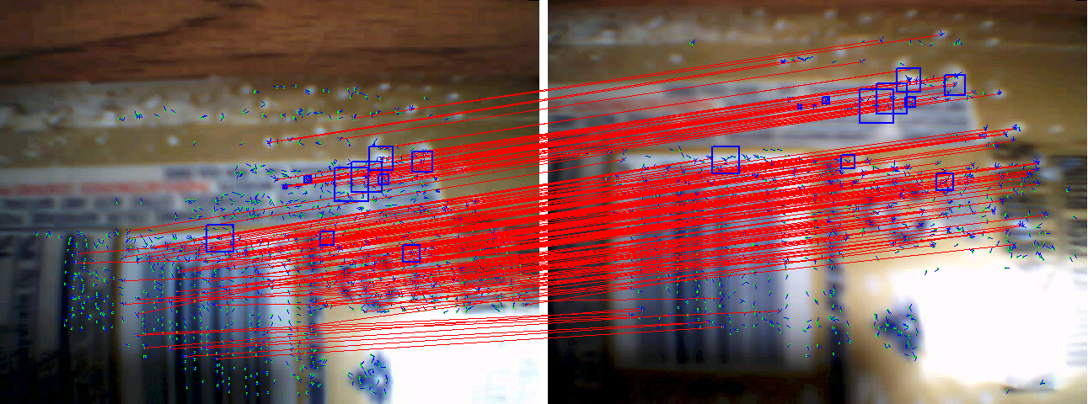
(a) 243개의 특징점이 매칭됨
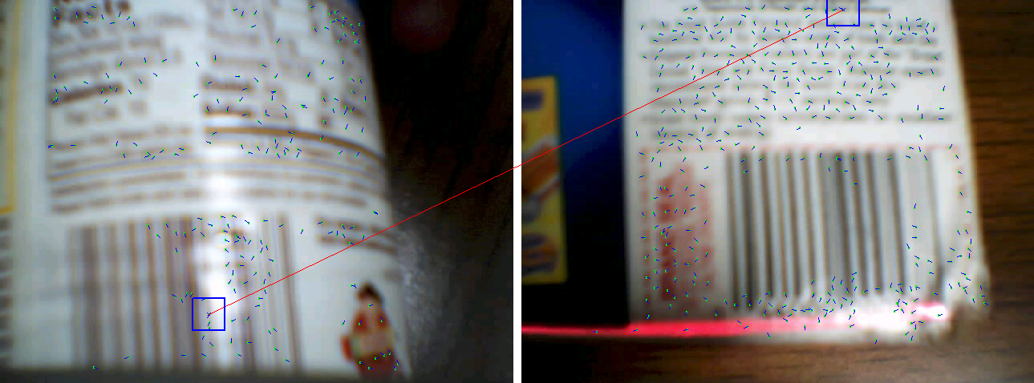
(b) 1개의 특징점이 매칭됨
그림 6. SIFT 매칭의 예.

기타 응용 분야

SIFT는 특징점 추출 방식과 디스크립터로 특징점을 표현함에 있어서의 강인함으로 인하여 이미지 및 비디오의 처리에 광범위하게 이용되고 있으며 최근에는 생체 인식 분야의 얼굴 또는 지문 인식에도 이용되고 있다.
특징점 기반의 SIFT 매칭은 연산 속도가 느리므로 종종 Bag-of-words 방식과 결합되어 각각의 이미지 혹은 비디오를 고정된 길이의 피처 벡터로 나타내고, 이를 이용하여 이미지 및 비디오를 검색하는 데 이용된다. Bag-of-words 모델은 방대한 이미지에서 추출된 SIFT 디스크립터들을 클러스터링하여, 자주 나타나는 대표적인 몇 개의 클러스터를 이용하여 각 이미지의 디스크립터들을 클러스터의 히스토그램으로 표현하는 방식이다. 그림 7은 Bag-of-words 모델의 도식적 표현과 이미지 및 비디오 데이터 베이스의 몇 가지 예를 보여준다.

- Dense SIFT 특징점 추출 및 Bag-of-words 모델의 도식적 표현
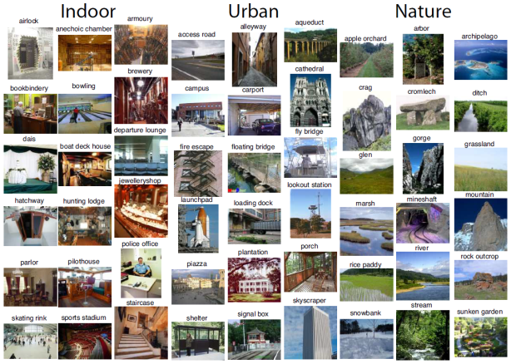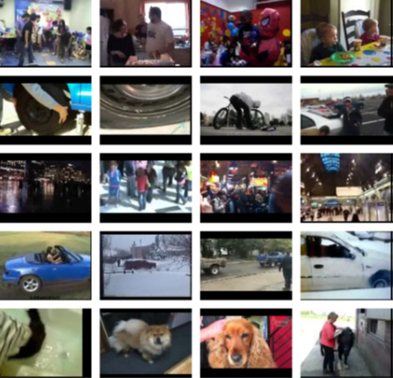
(b) 이미지 데이터 베이스 (c) YouTube 비디오 데이터 베이스
그림 7. Bag-of-words 모델의 도식과 그것이 주로 적용되는 이미지 및 비디오 데이터 베이스.

SIFT를 이용한 이미지 매칭 프로그램 구현

이번 실습에서는 여러 장의 이미지에서 SIFT를 이용하여 얻어진 특징점들을 비교하여 비슷한 특징점들을 매칭함으로써 이미지간의 유사성을 계산해본다.

- Scale space 구성
Scale space 구성을 위해 사용되는 cvSmooth 함수와 같은 기능을 수행하는 사용자 정의 함수를 구현한다. Lab2에서 구현한 convolution 연산 함수를 최대한 재사용하도록 한다.

- SIFT를 이용한 이미지 매칭
프로그램에 주어진 두 개의 함수는 각각 Image1-Image2, Image1-Image3 간에 SIFT를 이용한 특징점 매칭을 통해 이미지 간의 유사성을 측정한다. 공식 1과 페이지 5에서 설명한 내용을 바탕으로 특징점 간의 유사성을 계산하고, 이를 통해 이미지의 유사성을 매칭된 특징점의 수로 나타내보자. Image1-Image2 와 Image1-Image3 간에 매칭되는 특징점의 수를 확인하고 어느 쪽이 더 유사한 지 판단한다.

숙제: 특징점의 유사성 계산

- 페이지 5에 설명한 d₁/d₂를 이용한 특징점 매칭의 문제점과, 이를 개선 할 수 있는 방법에 관하여 설명한다.

참고 문헌

M. Petrou and C. Petrou, Image Processing: The Fundamentals, 2nd ed., Wiley.
R. Gonzalez, R. E. Woods and S. L. Eddins, Digital Image Processing Using MATLAB, 2nd ed., Gatesmark Publishing.
David G. Lowe, Distinctive Image Features from Scale-Invariant Keypoints, International Journal of Computer Vision, Vol. 60, No. 2, pp. 91-110, 2004.

